Maximale Skalierbarkeit für die Landtechnik
B&R präsentiert Scalability+ auf der Agritechnica in Hannover
Der Messeauftritt des Automatisierungsspezialisten B&R auf der Agritechnica von 8. bis 14. November in Hannover dreht sich um das Solution-Programm Scalability+. Das Unternehmen zeigt auf Stand H05 in Halle 15, wie Automatisierungskonzepte für Agrarmaschinen durch ein vollständiges Hardwareportfolio, vorgefertigte Softwarebausteine und ein leistungsstarkes Entwicklungswerkzeug umgesetzt werden.
Grundlage von Scalability+ ist die integrierte Automatisierung, also das nahtlose Zusammenspiel von Steuerung, Terminal, Leistungselektronik, Safety und Sensoren. Da die Hardware nahezu beliebig untereinander austauschbar ist, kann der Kunde die jeweils passende Hardware für die jeweilige Anwendung wählen. Um die Automatisierungskomponenten effektiv miteinander zu vernetzen, setzt B&R zusätzlich zum bewährten CAN-Bus auf das ethernetbasierende Echtzeitprotokoll POWERLINK.
Niedriges Investitionsrisiko
Sämtliche B&R-Produkte werden mit der Automatisierungssoftware Automation Studio engineert, diagnostiziert und gewartet. Da die Software unabhängig von der verwendeten Hardware ist, ist eine hohe Wiederverwendbarkeit der Software garantiert. Der Anwender kann zum Beispiel eine Steuerung durch einen leistungsstarken Industrie-PC ersetzen, ohne dass Änderungen an der Software nötig sind.
B&R stellt zudem vorgefertigte Software-Bausteine zur Verfügung, mit denen Basis-Funktionen ohne Programmierung umgesetzt werden. Dadurch können sich die Programmierer darauf konzentrieren, einen tatsächlichen Nutzen für den Endanwender zu schaffen. B&R-Kunden bringen neue Innovationen ohne hohes Risiko schnell auf den Markt.

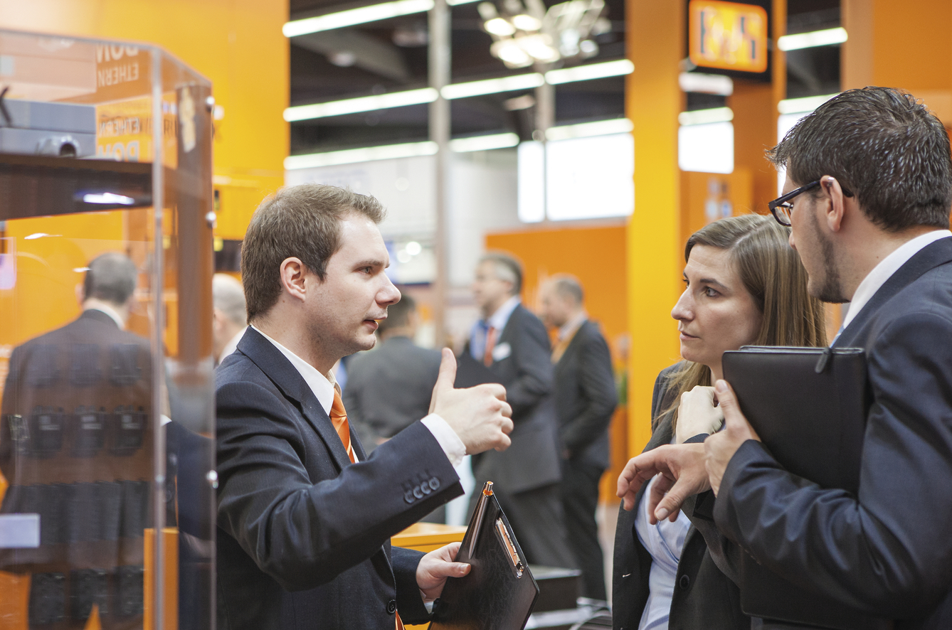
Der B&R-Messeauftritt auf der Agritechnica steht ganz im Zeichen von Scalability+.

Über B&R
B&R, eine Division des ABB-Konzerns, ist ein weltweit führendes Unternehmen der industriellen Automatisierung mit Hauptsitz in Österreich. Als Branchenführer kombiniert B&R modernste Technologien mit fortschrittlichem Engineering. B&R bietet Kunden aus den unterschiedlichsten Branchen perfekte Gesamtlösungen in den Bereichen Maschinen- und Fabrikautomatisierung, Antriebs- und Steuerungstechnik, Visualisierung und integrierte Sicherheitstechnik. Lösungen für die Kommunikation im Industrial IoT - allen voran OPC UA, POWERLINK und der offene Standard openSAFETY - runden das Leistungsportfolio von B&R ab. Die Software-Entwicklungsumgebung Automation Studio ist wegweisend für zukunftsorientiertes Engineering. Mit innovativen Lösungen setzt B&R neue Standards in der Automatisierungswelt, hilft Prozesse zu vereinfachen und übertrifft Kundenerwartungen.
Weitere Informationen finden Sie unter www.br-automation.com

